这是 OpenStack 实施经验分享系列的第 2 篇。

OpenStack 通过 Glance 镜像部署 instance，上一节我们介绍了 linux 镜像制作方法，windows 镜像与 linux 有很大不同，今天我们以 windows2008 为例详细讨论。

镜像制作步骤如下：  
1. 创建并运行 windows2008 KVM 虚拟机  
2. 安装 virtio 驱动  
3. 安装 cloudbase-init  
4. 其他定制工作  
5. 创建 Glance 镜像  
6. 通过镜像部署新 instance

**1. 创建并运行Windows2008 KVM虚拟机**

如果有 virt-manager，这一步可以在图形界面中完成。考虑到不是所有情况都有 virt-manager，我们这里直接在 KVM 宿主机上操作。下面的步骤用于创建 windows2008 虚拟机。

首先创建一块 20G 的虚拟磁盘作为虚拟机的启动盘：

qemu-img create -f qcow2 /var/lib/libvirt/images/win2008r2sp1.qcow2 20G

http://7xo6kd.com1.z0.glb.clouddn.com/upload-ueditor-image-20170216-1487250888175049316.png

**copy 虚拟机模板**

cp template.xml win2008r2sp1.xml

template.xml 这个模板怎么来？其实很简单，通常直接 dump 现有 kvm 虚拟机的 xml 定义就可以了。比如：

virsh dumpxml [vm-id]  > template.xml

**修改win2008r2sp1.xml中以下各项：**

虚拟机名称

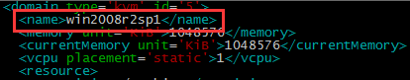

虚拟磁盘（前面通过 qemu-img 创建的）和启动ISO

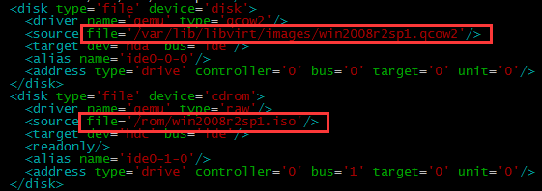

**创建虚拟机**

virsh define win2008r2sp1.xml

http://7xo6kd.com1.z0.glb.clouddn.com/upload-ueditor-image-20170216-1487250888655089078.png

**启动虚拟机**

virsh start win2008r2sp1

http://7xo6kd.com1.z0.glb.clouddn.com/upload-ueditor-image-20170216-1487250888734056545.png

**通过vnc连接虚拟机**

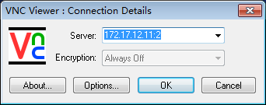

这里 172.17.12.11 为宿主机 IP，端口号为 2（可通过 virsh vncdisplay 查询到）。连接成功后，显示虚拟机安装界面

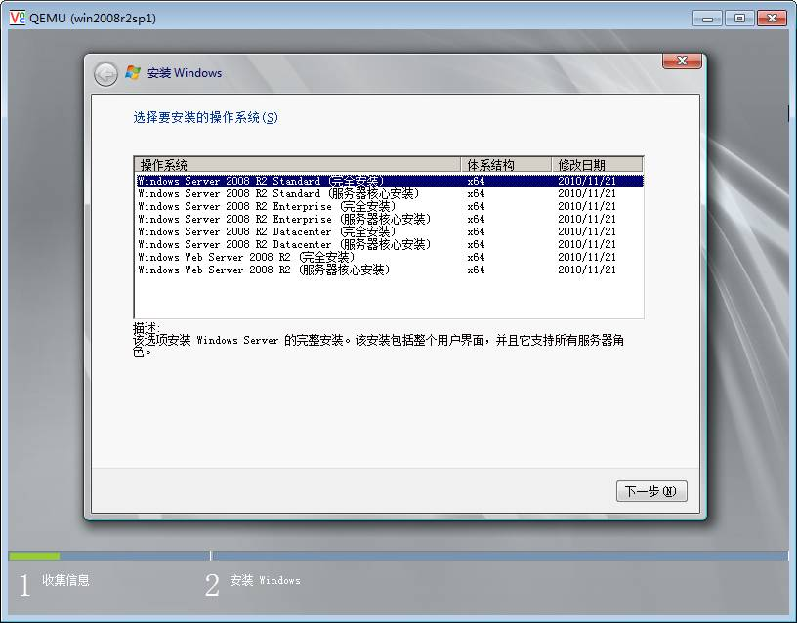

通过向导安装操作系统，过程不再赘述。如果在安装过程中虚拟机没有自动重启，可以通过下面的命令启动虚拟机

virsh start win2008r2sp1

安装成功后，设置 IP 地址

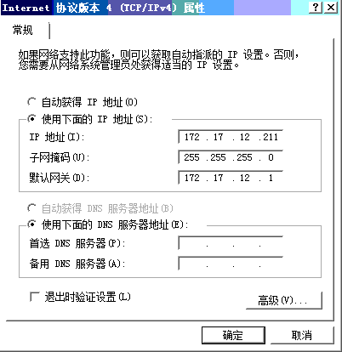

**2. 安装 virtio 驱动**

OpenStack 默认使用 virtio 磁盘和网卡，virtio 的性能很好。由于 windows 没有自带 virtio 的驱动，需要手动安装，步骤如下：

添加一个 virtio 类型的磁盘。

virsh edit win2008r2sp1

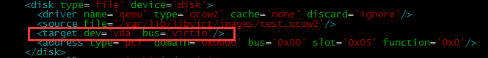

修改当前的网卡设备为 virtio。

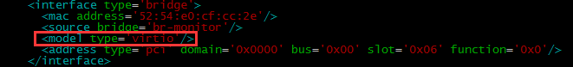

重启操作系统，安装 virtio 的驱动程序。

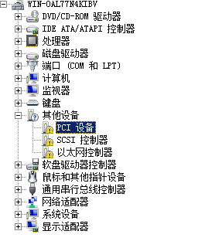

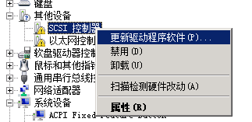

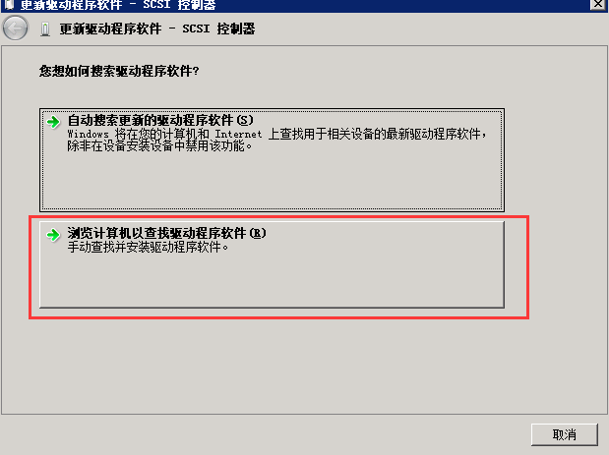

virtio driver 的下载地址为 https://fedorapeople.org/groups/virt/virtio-win/direct-downloads/stable-virtio/virtio-win.iso  
  
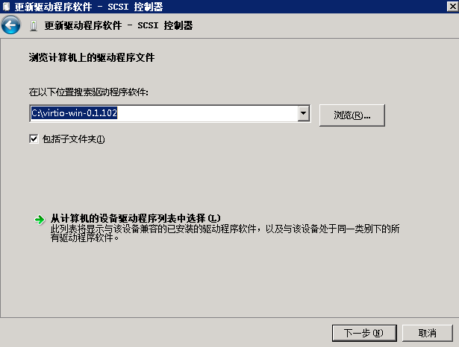

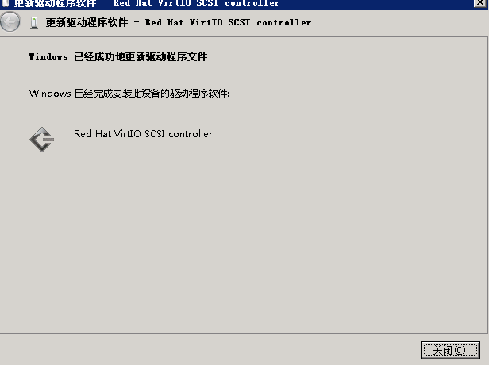

**3. 安装 cloudbase-init**

cloudbase-init 使 windows 镜像部署的 instance 能够自动配置 IP 地址等个性化信息。其作用与 linux 的 cloud-init 一样，下面演示 cloudbase-init 的配置方法。

**下载 cloudbase-init**

https://cloudbase.it/cloudbase-init/#download

**在虚拟机中安装 cloudbase-init**

可通过远程桌面上传 cloudbase-init 安装程序并安装

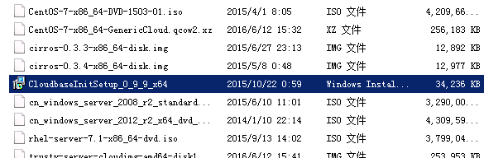

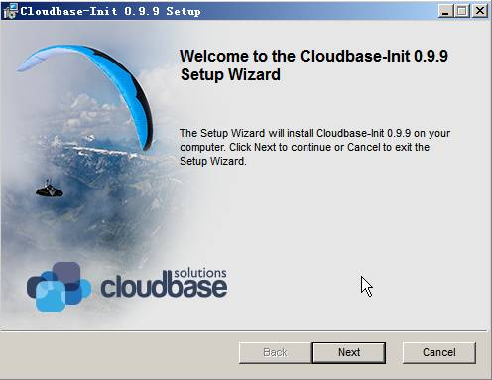

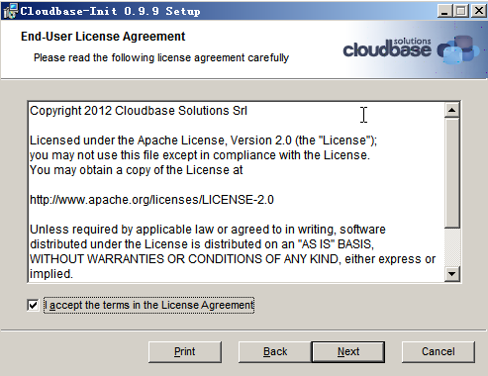

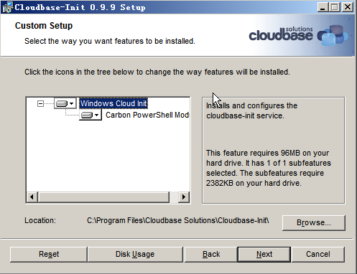

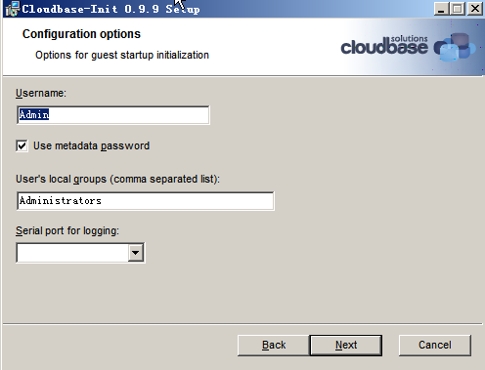

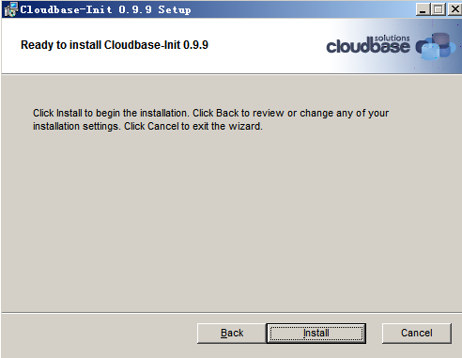

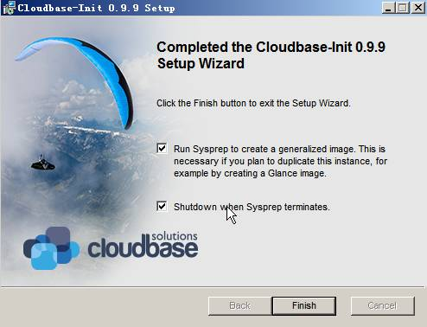

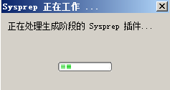

系统会自动关机。

**4. 其他定制工作**

重新启动虚拟机，完成其他定制工作，比如根据需要安装一些常用软件等。至此，windows 镜像文件已经准备好，文件路径为

/var/lib/libvirt/images/win2008r2sp1.qcow2

**5. 创建 Glance 镜像**

镜像创建方法与上一节 linux 镜像一样

glance image-create --name "Windows 2008 R2 SP1" --file /var/lib/libvirt/images/win2008r2sp1.qcow2 --disk-format qcow2 --container-format bare --is-public true --progress

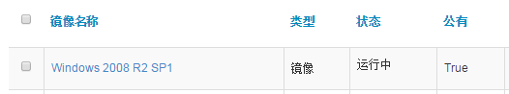

**6. 通过镜像部署新 instance**

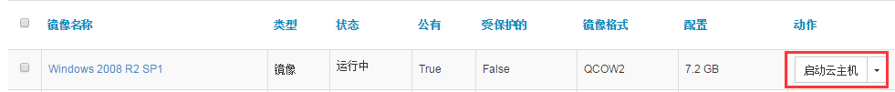

点击镜像后面的“启动云主机”按钮。

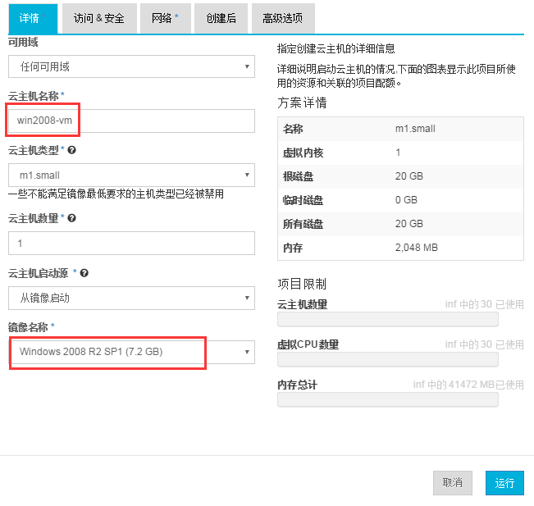

给 instance 命名，并点击“运行”，instance 创建成功并分配到 IP。

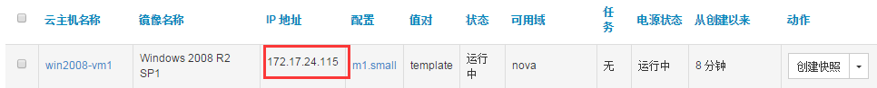

点击 instance 名字。  
  
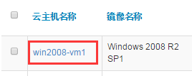

打开 console。

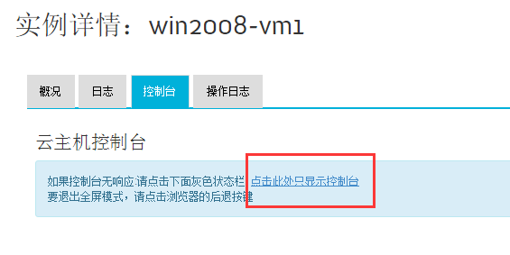

在 VNC 控制台可以看到 instance 正常启动。

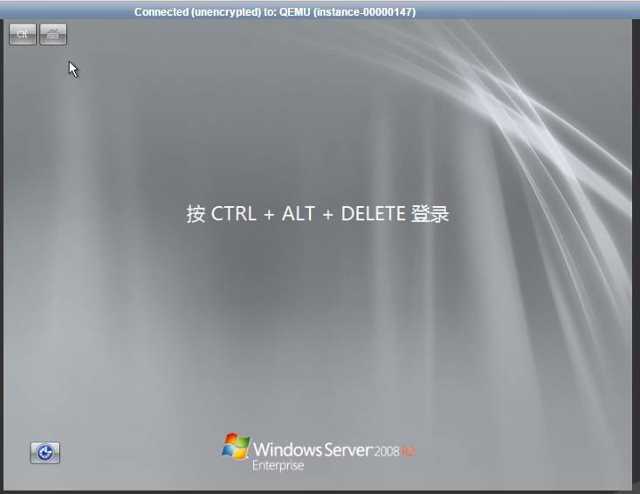

点击 Administrator 用户

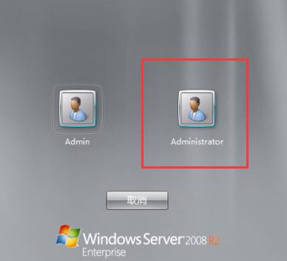

第一次登录需要修改密码。

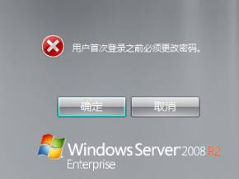

以上就是定制 OpenStack Windows 镜像的操作，下一节讨论几个镜像使用上的经验和技巧。